中国舞教师班具体事项通知
各位教师班学员:
诚挚欢迎您来参加中国舞蹈考级教师班学习！ 本班是为解决一线舞蹈培训机构中国舞教学需要而设，用的是中国舞蹈考级教材第四版教材、也是金牌教师授课，内容和以前的中国舞师资班完全一致，可以带学生培训、也可以在上海市和江苏省（苏州、宿迁、连云港除外）带学生考级，但证书是由我司诞星盖章的，通用性上和以往的中国舞师资班有所不同。所以若教学有需要，建议参加；若不着急，建议再等等。
欢迎关注“诞星舞蹈”微信公众号，有师资培训、学生考级、大型活动等资讯会第一时间推送！微信扫一扫下图二维码即可关注。
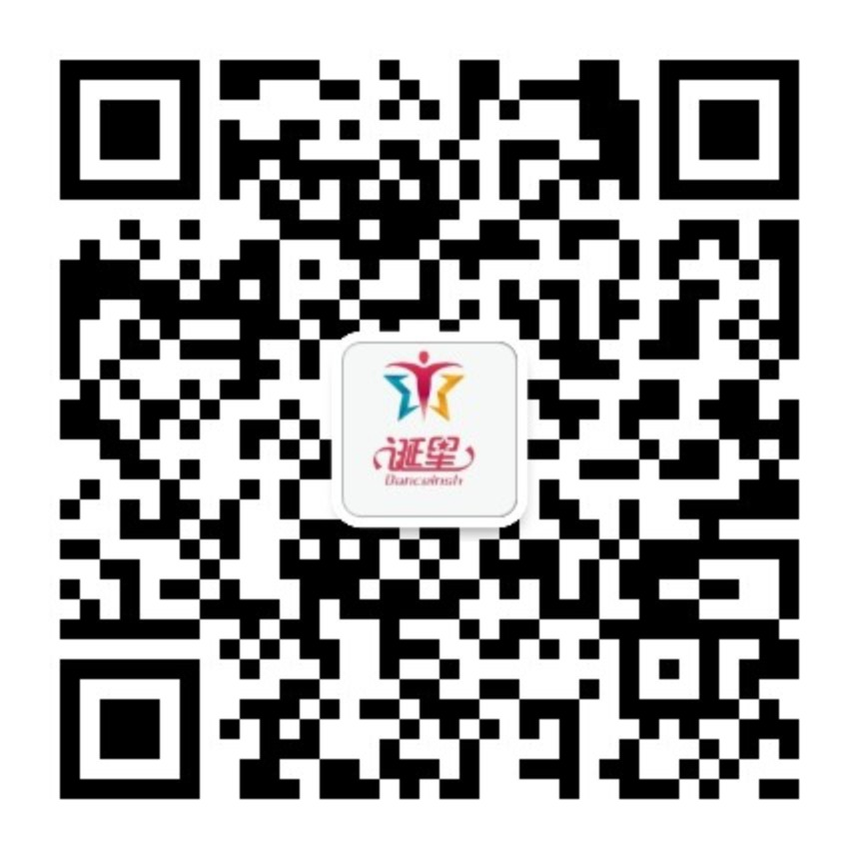
现将中国舞所有教师班具体事项通知如下，务请仔细阅读、切实执行：
所有中国舞教师班所需携带资料：1、身份证复印件1份，请于上课第一天带来。2、纸质版2寸蓝底免冠彩色证件照1张。3、电子版《中国舞教师班报名登记表》。表格请到诞星舞蹈教学网站www.danceinsh.org“资料下载”栏（第23页）下载文件《中国舞教师班报名登记表和填写注意事项》。将《报名登记表》复制到U盘，并在U盘上贴上写有您姓名和所报舞种级别的标签，请于上课第一天带来。
为保证师资班教学质量，每个教师班的人数上限为35人，为确定具体参训人数、合理开展教务安排，我部采取了提前交费的办法。所开班次均按照预报名单缴费次序报满截止，若您确定参加学习请及时缴费锁定名额，以防现场缴费无多余名额，谢谢您的理解、信任和支持！
因疫情防控尚处于重点阶段，请在确认个人身体健康和14天内：无中高风险地区旅行史、无确诊或疑是病例接触史，才能参加师资培训；为了所有参训学员的健康和安全考虑，培训期间请勿往人员密集的公共场所活动，戴口罩、勤洗手，做好个人疫情防护。报到后我司将每天检查随申码和测体温，请予理解配合。
一、中国舞1-3级（第四版）教师班
报到时间：第一天8:00开始报到，9:00开始上课。
上课时间：2021年10月2日10月6日，每天9:00-12:00,13:00-16:00。
考试时间：最后一天下午考试，16:00左右结束。
培训课时：27课时（缺课不可超过4课时，否则将无法参加考试。但可一年内免费补考，将所缺课时补上后，参加考试合格即颁发证书。）
培训学费：800元。
培训证书：考试合格颁发由上海考级承办单位“上海诞星舞蹈文化发展有限公司”盖章的证书。取得证书以后可以使用受训教材开展学生培训、在恢复开放全国统一的中国舞师资班以前可以带相应级别的学生参加由我司诞星承办的在上海市和江苏省（苏州、宿迁、连云港除外）的中国舞蹈考级（此地域范围之外的老师请暂勿参加，因为此地域范围之外的承办单位不一定会认可这个证书；若有急需一定要参加请先和当地的学生考级承办单位确认承认这个证书后再参加，我司诞星舞蹈从2006年起承办考级，在业界有良好信誉，了解的单位一般会给予信任的）。此证书无注册无公示，恢复全国统一的中国舞师资培训后无法换证，若想取得全国统一的中国舞师资证书，需要重新参加培训和考试。但后续在恢复开办全国统一的中国舞师资班以后，持此证的老师参加师资培训，凭此证书可抵扣800元培训费用，其他方面按照全国统一的中国舞师资班要求进行。（按规定两个月工作日之内颁发，具体以发放时间为准，期间请勿催问，谢谢！）
（请一定记得带好纸和笔，课堂上需要笔记的）
服装道具：男女教师服装舞鞋自备，款式不限。上课和考试期间统一着白色上衣、黑色裤子和肉粉色舞鞋。
授课地址：上海市静安区沪太路1111弄江程资产大厦7号楼308室诞星舞蹈（近地铁7号线行知路站1号口）
推荐酒店：如家neo酒店(沪太路行知路地铁站店),酒店地址：上海市静安区沪太路1049号，预订电话：021-55698886，预订时说明是来参加诞星舞蹈教师培训班可以享受门市价的8.5折优惠，大床或标间均含双早。如有问题可找缪经理：17521502677。汉庭酒店（上海大宁灵石公园店），酒店地址：上海市静安区运城路623-1号，预订电话：021-66071008，或者手机下载华住会APP可以网上预订。莫泰168酒店（大宁国际商业区沪太路店），酒店地址：上海市静安区沪太路965号，预订电话：021-55698839，或者手机下载首旅如家APP可以网上预订。因为上海房间相对紧张，需要住宿的老师请自己最快预订。需要拼住的老师第一天上课互相认识后再互相拼住。住宿当天18:00前未能到达酒店的，要提前和酒店电话确认保留房间，以防预订好的房间被取消。
交通路线：
上海火车西站距离上课地和推荐住宿地最近，上海火车站和上海北广场汽车长途客运总站距离上课地和推荐住宿地次之，上海火车南站和上海汽车南站比虹桥机场和虹桥火车站和虹桥汽车站更近，浦东机场距离上课地和推荐住宿地最远。
1、上海火车西站：打出租车到上课地和推荐住宿地较近，估计费用在25-30元之间。乘坐地铁11号线到曹杨路站转地铁4号线内圈到镇坪路站转地铁7号线到行知路站下1号口出。步行约1200米即可到达。
2、上海火车站和上海北广场汽车长途客运总站：乘坐地铁3号线或地铁4号线到镇坪路站转地铁7号线到行知路站下1号口出。步行约1200米即可到达。打出租车到上课地和推荐住宿地也较近，估计费用在20-30元之间。
3、上海火车南站和上海汽车南站：乘坐地铁1号线到常熟路站转地铁7号线到行知路站下1号口出。步行约1200米即可到达。
4、虹桥机场和虹桥火车站和虹桥汽车站：乘坐地铁2号线到静安寺站转地铁7号线到行知路站下1号口出。步行约1200米即可到达。
5、浦东机场：乘坐地铁2号线到静安寺站转地铁7号线到行知路站下1号口出。步行约1200米即可到达。
6、其他具体交通路线请下载“高德地图”和“上海地铁通”手机App查询。
7、如无随身行李，可在地铁站口使用共享单车到授课地点。
二、中国舞4-6级（第四版）教师班
报到时间：第一天8:00开始报到，9:00开始上课。
上课时间：2021年10月2日至10月6日，每天9:00-12:00,13:00-16:00。
考试时间：最后一天下午考试，16:00左右结束。
培训课时：27课时（缺课不可超过4课时，否则将无法参加考试。但可一年内免费补考，将所缺课时补上后，参加考试合格即颁发证书。）
培训学费：800元。
培训证书：考试合格颁发由上海考级承办单位“上海诞星舞蹈文化发展有限公司”盖章的证书。取得证书以后可以使用受训教材开展学生培训、在恢复开放全国统一的中国舞师资班以前可以带相应级别的学生参加由我司诞星承办的在上海市和江苏省（苏州、宿迁、连云港除外）的中国舞蹈考级（此地域范围之外的老师请暂勿参加，因为此地域范围之外的承办单位不一定会认可这个证书；若有急需一定要参加请先和当地的学生考级承办单位确认承认这个证书后再参加，我司诞星舞蹈从2006年起承办考级，在业界有良好信誉，了解的单位一般会给予信任的）。此证书无注册无公示，恢复全国统一的中国舞师资培训后无法换证，若想取得全国统一的中国舞师资证书，需要重新参加培训和考试。但后续在恢复开办全国统一的中国舞师资班以后，持此证的老师参加师资培训，凭此证书可抵扣800元培训费用，其他方面按照全国统一的中国舞师资班要求进行。（按规定两个月工作日之内颁发，具体以发放时间为准，期间请勿催问，谢谢！）
（请一定记得带好纸和笔，课堂上需要笔记的）
服装道具：男女教师服装舞鞋自备，款式不限。上课和考试期间统一着白色上衣、黑色裤子和肉粉色舞鞋。请带上1条红领巾和1对手绢花。
授课地址：上海市静安区沪太路1111弄江程资产大厦7号楼308室诞星舞蹈（近地铁7号线行知路站1号口）
推荐酒店：如家neo酒店(沪太路行知路地铁站店),酒店地址：上海市静安区沪太路1049号，预订电话：021-55698886，预订时说明是来参加诞星舞蹈教师培训班可以享受门市价的8.5折优惠，大床或标间均含双早。如有问题可找缪经理：17521502677。汉庭酒店（上海大宁灵石公园店），酒店地址：上海市静安区运城路623-1号，预订电话：021-66071008，或者手机下载华住会APP可以网上预订。莫泰168酒店（大宁国际商业区沪太路店），酒店地址：上海市静安区沪太路965号，预订电话：021-55698839，或者手机下载首旅如家APP可以网上预订。因为上海房间相对紧张，需要住宿的老师请自己最快预订。需要拼住的老师第一天上课互相认识后再互相拼住。住宿当天18:00前未能到达酒店的，要提前和酒店电话确认保留房间，以防预订好的房间被取消。
交通路线：
上海火车西站距离上课地和推荐住宿地最近，上海火车站和上海北广场汽车长途客运总站距离上课地和推荐住宿地次之，上海火车南站和上海汽车南站比虹桥机场和虹桥火车站和虹桥汽车站更近，浦东机场距离上课地和推荐住宿地最远。
1、上海火车西站：打出租车到上课地和推荐住宿地较近，估计费用在25-30元之间。乘坐地铁11号线到曹杨路站转地铁4号线内圈到镇坪路站转地铁7号线到行知路站下1号口出。步行约1200米即可到达。
2、上海火车站和上海北广场汽车长途客运总站：乘坐地铁3号线或地铁4号线到镇坪路站转地铁7号线到行知路站下1号口出。步行约1200米即可到达。打出租车到上课地和推荐住宿地也较近，估计费用在20-30元之间。
3、上海火车南站和上海汽车南站：乘坐地铁1号线到常熟路站转地铁7号线到行知路站下1号口出。步行约1200米即可到达。
4、虹桥机场和虹桥火车站和虹桥汽车站：乘坐地铁2号线到静安寺站转地铁7号线到行知路站下1号口出。步行约1200米即可到达。
5、浦东机场：乘坐地铁2号线到静安寺站转地铁7号线到行知路站下1号口出。步行约1200米即可到达。
6、其他具体交通路线请下载“高德地图”和“上海地铁通”手机App查询。
7、如无随身行李，可在地铁站口使用共享单车到授课地点。
三、中国舞7-8级（第四版）教师班
报到时间：第一天8:00开始报到，9:00开始上课。
上课时间：2021年10月2日至10月6日，每天9:00-12:00,13:00-16:00。
考试时间：最后一天下午考试，16:00左右结束。
培训课时：27课时（缺课不可超过4课时，否则将无法参加考试。但可一年内免费补考，将所缺课时补上后，参加考试合格即颁发证书。）
培训学费：800元。
培训证书：考试合格颁发由上海考级承办单位“上海诞星舞蹈文化发展有限公司”盖章的证书。取得证书以后可以使用受训教材开展学生培训、在恢复开放全国统一的中国舞师资班以前可以带相应级别的学生参加由我司诞星承办的在上海市和江苏省（苏州、宿迁、连云港除外）的中国舞蹈考级（此地域范围之外的老师请暂勿参加，因为此地域范围之外的承办单位不一定会认可这个证书；若有急需一定要参加请先和当地的学生考级承办单位确认承认这个证书后再参加，我司诞星舞蹈从2006年起承办考级，在业界有良好信誉，了解的单位一般会给予信任的）。此证书无注册无公示，恢复全国统一的中国舞师资培训后无法换证，若想取得全国统一的中国舞师资证书，需要重新参加培训和考试。但后续在恢复开办全国统一的中国舞师资班以后，持此证的老师参加师资培训，凭此证书可抵扣800元培训费用，其他方面按照全国统一的中国舞师资班要求进行。（按规定两个月工作日之内颁发，具体以发放时间为准，期间请勿催问，谢谢！）
（请一定记得带好纸和笔，课堂上需要笔记的）
服装要求：男女教师服装舞鞋自备，款式不限。上课和考试期间统一着白色上衣、黑色裤子和肉粉色舞鞋。请带上1块手绢花（花鼓灯用）和1把扇子（8寸，玫红色，右手扇）。
授课地址：上海市静安区沪太路1111弄江程资产大厦7号楼308室诞星舞蹈（近地铁7号线行知路站1号口）
推荐酒店：如家neo酒店(沪太路行知路地铁站店),酒店地址：上海市静安区沪太路1049号，预订电话：021-55698886，预订时说明是来参加诞星舞蹈教师培训班可以享受门市价的8.5折优惠，大床或标间均含双早。如有问题可找缪经理：17521502677。汉庭酒店（上海大宁灵石公园店），酒店地址：上海市静安区运城路623-1号，预订电话：021-66071008，或者手机下载华住会APP可以网上预订。莫泰168酒店（大宁国际商业区沪太路店），酒店地址：上海市静安区沪太路965号，预订电话：021-55698839，或者手机下载首旅如家APP可以网上预订。因为上海房间相对紧张，需要住宿的老师请自己最快预订。需要拼住的老师第一天上课互相认识后再互相拼住。住宿当天18:00前未能到达酒店的，要提前和酒店电话确认保留房间，以防预订好的房间被取消。
交通路线：
上海火车西站距离上课地和推荐住宿地最近，上海火车站和上海北广场汽车长途客运总站距离上课地和推荐住宿地次之，上海火车南站和上海汽车南站比虹桥机场和虹桥火车站和虹桥汽车站更近，浦东机场距离上课地和推荐住宿地最远。
1、上海火车西站：打出租车到上课地和推荐住宿地较近，估计费用在25-30元之间。乘坐地铁11号线到曹杨路站转地铁4号线内圈到镇坪路站转地铁7号线到行知路站下1号口出。步行约1200米即可到达。
2、上海火车站和上海北广场汽车长途客运总站：乘坐地铁3号线或地铁4号线到镇坪路站转地铁7号线到行知路站下1号口出。步行约1200米即可到达。打出租车到上课地和推荐住宿地也较近，估计费用在20-30元之间。
3、上海火车南站和上海汽车南站：乘坐地铁1号线到常熟路站转地铁7号线到行知路站下1号口出。步行约1200米即可到达。
4、虹桥机场和虹桥火车站和虹桥汽车站：乘坐地铁2号线到静安寺站转地铁7号线到行知路站下1号口出。步行约1200米即可到达。
5、浦东机场：乘坐地铁2号线到静安寺站转地铁7号线到行知路站下1号口出。步行约1200米即可到达。
6、其他具体交通路线请下载“高德地图”和“上海地铁通”手机App查询。
7、如无随身行李，可在地铁站口使用共享单车到授课地点。
四、中国舞9-10级（第四版）教师班
报到时间：第一天7:30开始报到，8:30开始上课。
上课时间：2021年10月2日至10月5日，前3天每天8:30-12:30,13:30-17:30，10月5日上午9:00-12:00。
考试时间：最后一天下午考试， 16:00左右结束。
培训课时：27课时（缺课不可超过4课时，否则将无法参加考试。但可一年内免费补考，将所缺课时补上后，参加考试合格即颁发证书。）
培训学费：800元。
培训证书：考试合格颁发由上海考级承办单位“上海诞星舞蹈文化发展有限公司”盖章的证书。取得证书以后可以使用受训教材开展学生培训、在恢复开放全国统一的中国舞师资班以前可以带相应级别的学生参加由我司诞星承办的在上海市和江苏省（苏州、宿迁、连云港除外）的中国舞蹈考级（此地域范围之外的老师请暂勿参加，因为此地域范围之外的承办单位不一定会认可这个证书；若有急需一定要参加请先和当地的学生考级承办单位确认承认这个证书后再参加，我司诞星舞蹈从2006年起承办考级，在业界有良好信誉，了解的单位一般会给予信任的）。此证书无注册无公示，恢复全国统一的中国舞师资培训后无法换证，若想取得全国统一的中国舞师资证书，需要重新参加培训和考试。但后续在恢复开办全国统一的中国舞师资班以后，持此证的老师参加师资培训，凭此证书可抵扣800元培训费用，其他方面按照全国统一的中国舞师资班要求进行。（按规定两个月工作日之内颁发，具体以发放时间为准，期间请勿催问，谢谢！）
（请一定记得带好纸和笔，课堂上需要笔记的）
服装要求：男女教师服装舞鞋自备，款式不限。上课和考试期间统一着白色上衣、黑色裤子和肉粉色舞鞋。请带上一把扇子、一块手绢花、一条丝巾、一对筷子、一个铃鼓、一双民间舞布鞋，形状尺寸见下图。
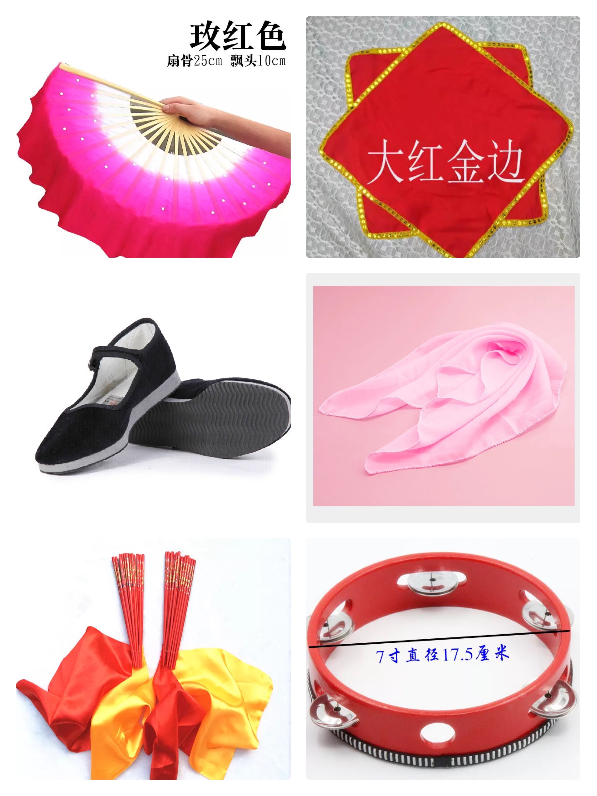
重要提醒：因有规定报名中国舞9-10级(第四版)师资班须持有中国舞7-8级(第四版)证书，为方便您后期在恢复全国统一的中国舞师资班后参训考证，请务必先确认您是否已考取原来全国统一开办的中国舞7-8级(第四版)师资证。
授课地址：上海市徐汇区夏泰浜路18号龙南佳苑南门32号楼201-204室秋晓舞蹈艺术中心（徐汇校区）
推荐酒店：全季酒店（上海徐汇滨江店），酒店地址：上海市徐汇区龙水南路330号龙南佳苑8号楼，预订电话：021-80197799，或者手机下载华住会APP可以网上预订。呈岸酒店（上海徐汇滨江店），酒店地址：上海市徐汇区黄石路27号，预订电话：13761168708，或者手机下载携程APP可以网上预订。因为上海房间相对紧张，需要住宿的老师请自己最快预订。需要拼住的老师第一天上课互相认识后再互相拼住。住宿当天18:00前未能到达酒店的，要提前和酒店电话确认保留房间，以防预订好的房间被取消。
交通路线：
上海火车南站和上海汽车南站距离上课地和推荐住宿地最近，上海火车站和上海北广场汽车长途客运总站距离上课地和推荐住宿地次之，上海火车西站比虹桥机场和虹桥火车站和虹桥汽车站更近，浦东机场距离上课地和推荐住宿地最远。
1、上海火车南站和上海汽车南站：打出租车到上课地和推荐住宿地最近，估计费用在20-25元之间。乘坐地铁3号线到龙漕路站下2号口出，换乘公交733路到长峰新村站下，步行约200米即可到达。
2、上海火车站和上海北广场汽车长途客运总站：乘坐地铁3号线到曹杨路站转地铁11号线到龙耀路站下3号口出，步行约1400米即可到达。
3、上海火车西站：乘坐地铁11号线到龙耀路站下3号口出，步行约1400米即可到达。
4、虹桥机场和虹桥火车站和虹桥汽车站：乘坐地铁10号线到交通大学站转地铁11号线到龙耀路站下3号口出，步行约1400米即可到达。
5、浦东机场：乘坐公交机场七线到上海南站下，转公交上奉专线到龙吴路黄石路站下，步行约1100米即可到达。
6、其他具体交通路线请下载“高德地图”和“上海地铁通”手机App查询。
7、如无随身行李，可在地铁站口使用共享单车到授课地点。

预祝学习愉快！考试顺利！

